**МИНИСТЕРСТВО ОБРАЗОВАНИЯ РЕСПУБЛИКИ БЕЛАРУСЬ**

**УЧРЕЖДЕНИЕ ОБРАЗОВАНИЯ**

**ГОМЕЛЬСКИЙ ГОСУДАРСТВЕННЫЙ ТЕХНИЧЕСКИЙ**

**УНИВЕРСИТЕТ ИМЕНИ П. О. СУХОГО**

Факультет автоматизированных и информационных систем

Кафедра «Информационные технологии»

ЛАБОРАТОРНАЯ РАБОТА №4

По дисциплине: **«Технологии разработки программного обеспечения»**

на тему: ***Инструменты программирования и отладки. Системы контроля версий***

Выполнил: студент группы ИТП-21

Пронуза М.Ю.

Проверил:

Малиновский И.Л.

Гомель 2024

**Цель работы**: научиться применять систему контроля версий git.

**Задание:**

1. Создать локальный git репозиторий.

2. Создать три ветки (main, lr1, lr3). Закоммитить лабораторные работы 1 и 3 в ветки

lr1 и lr3 соответственно.

3. Создать удаленный репозиторий на GitHub. Привязать локальный репозиторий к

удаленному. Запушить ветки в удаленный репозиторий.

4. Создать и одобрить пул-реквесты на слияние веток lr1 и lr3 с веткой main.

5. Составить отчет о проделанной работе. Отчет должен содержать описание и

скриншоты всех этапов выполнения лабораторной работы.

**Ход выполнения и результаты работы:**

На рисунке 1 представлено создание локального репозитория.

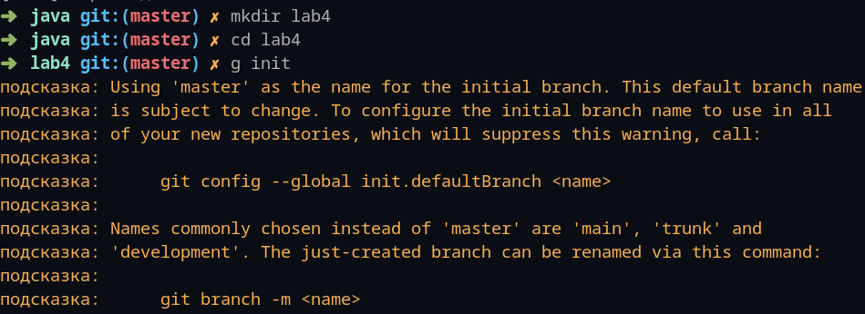Рисунок 1 – создание локального репозитория

На рисунке 2 представлено создание ветки main.

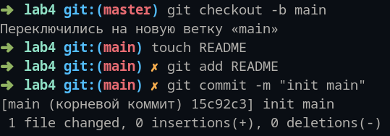Рисунок 2 – создание ветки main

На рисунке 3 представлено создание ветки lr1.

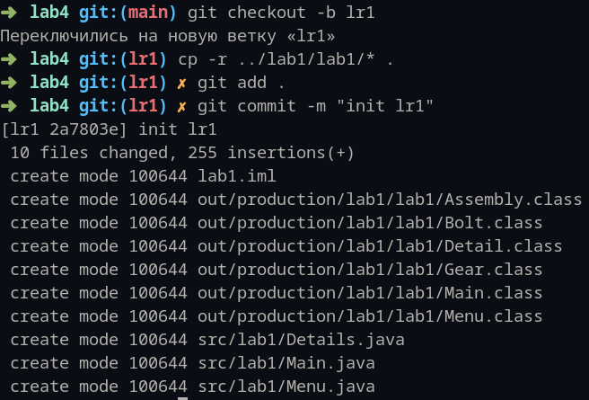Рисунок 3 – создание ветки lr1

На рисунке 4 представлено создание ветки lr3.

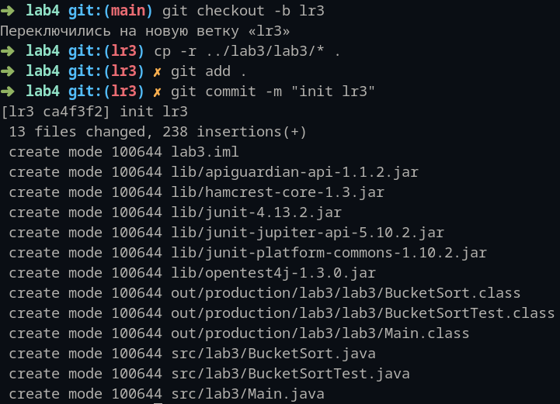Рисунок 4 – создание ветки lr3

На рисунке 5 представлено создание репозитория на github.

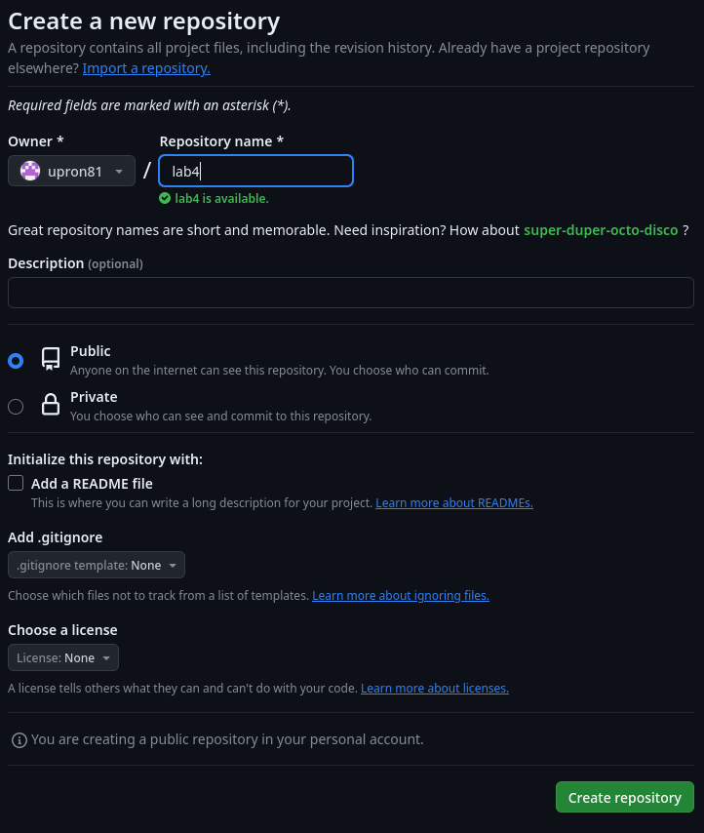Рисунок 5 – создание репозитория на github

На рисунке 6 представлена привязка локального репозитория к репозииторию на github.

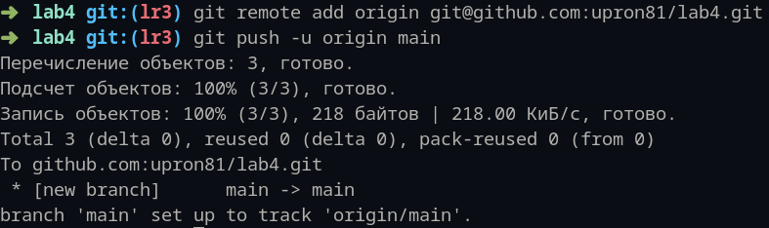Рисунок 6 – привязка локального репозитория к репозииторию на github

На рисунке 7 представлено слияние веток main и lr1 в локальном репозитории.

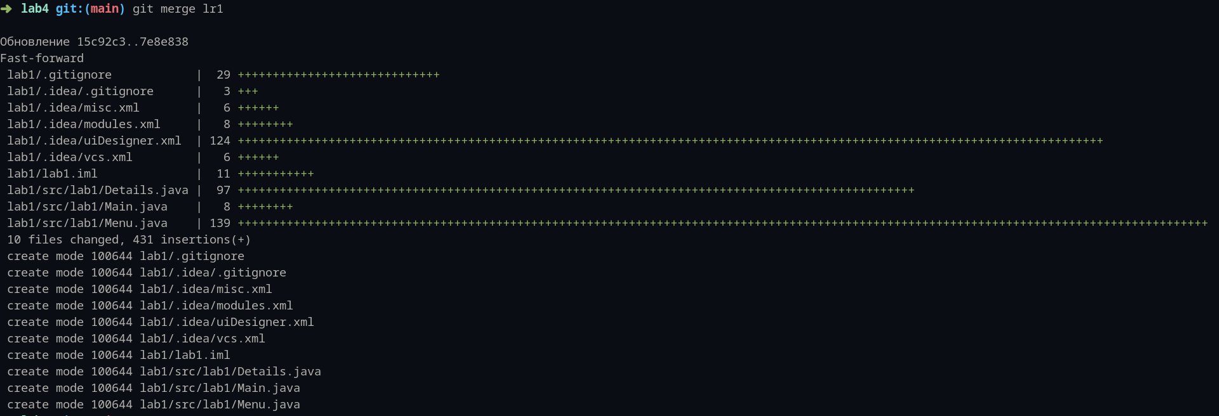Рисунок 7 – слияние веток main и lr1 в локальном репозитории

На рисунке 8 представлено слияние веток main и lr3 в локальном репозитории.

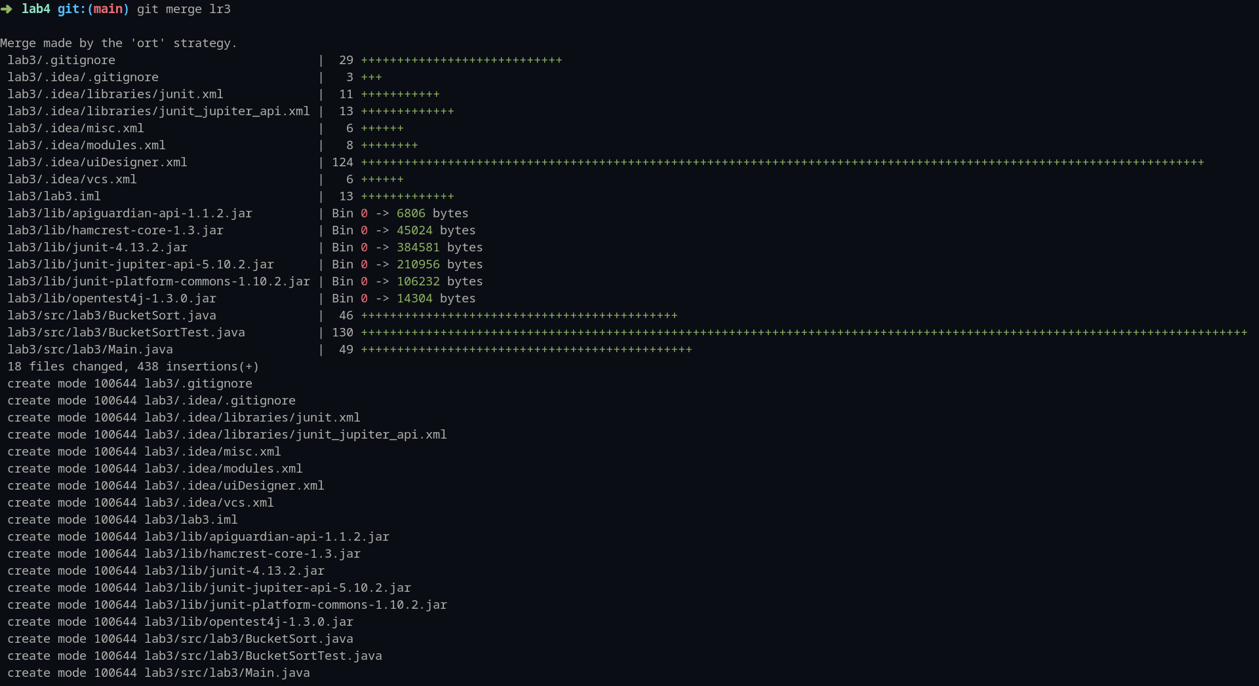Рисунок 8 – слияние веток main и lr3 в локальном репозитории

На рисунке 9 представлена передача коммитов с локального репозитория в репозиторий-форк.

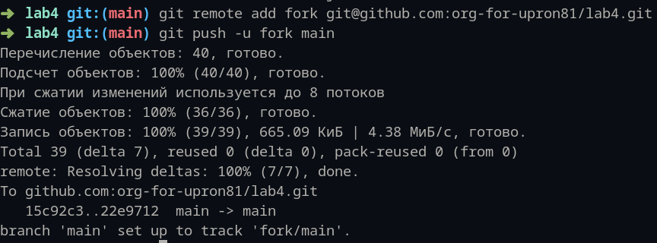Рисунок 9 – передача коммитов

На рисунке 10 и 11 представлено создание pull request’a на слияние изменений из форкнутого репозитория в основной.

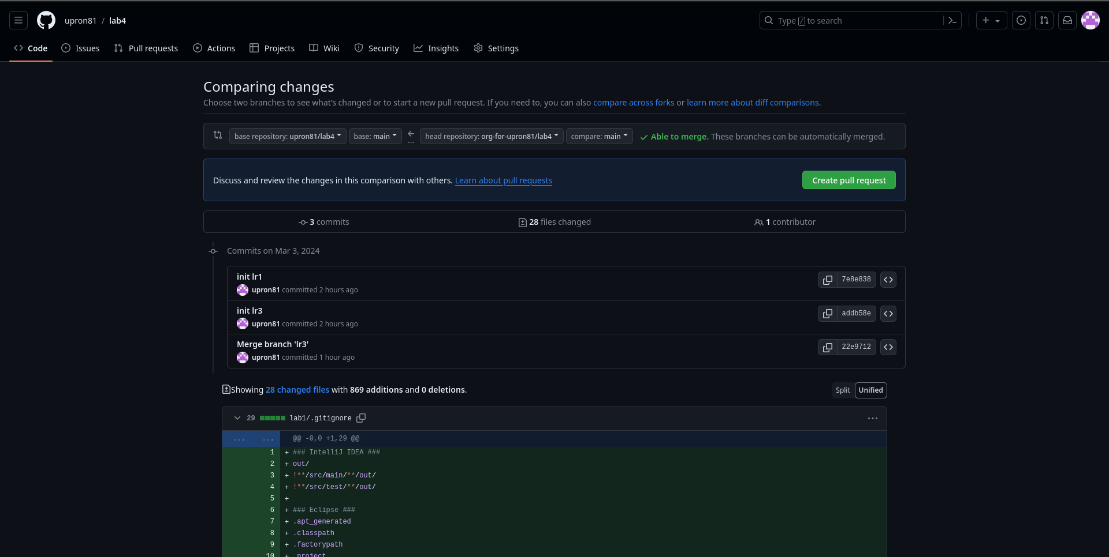Рисунок 10 – создание pull request’a

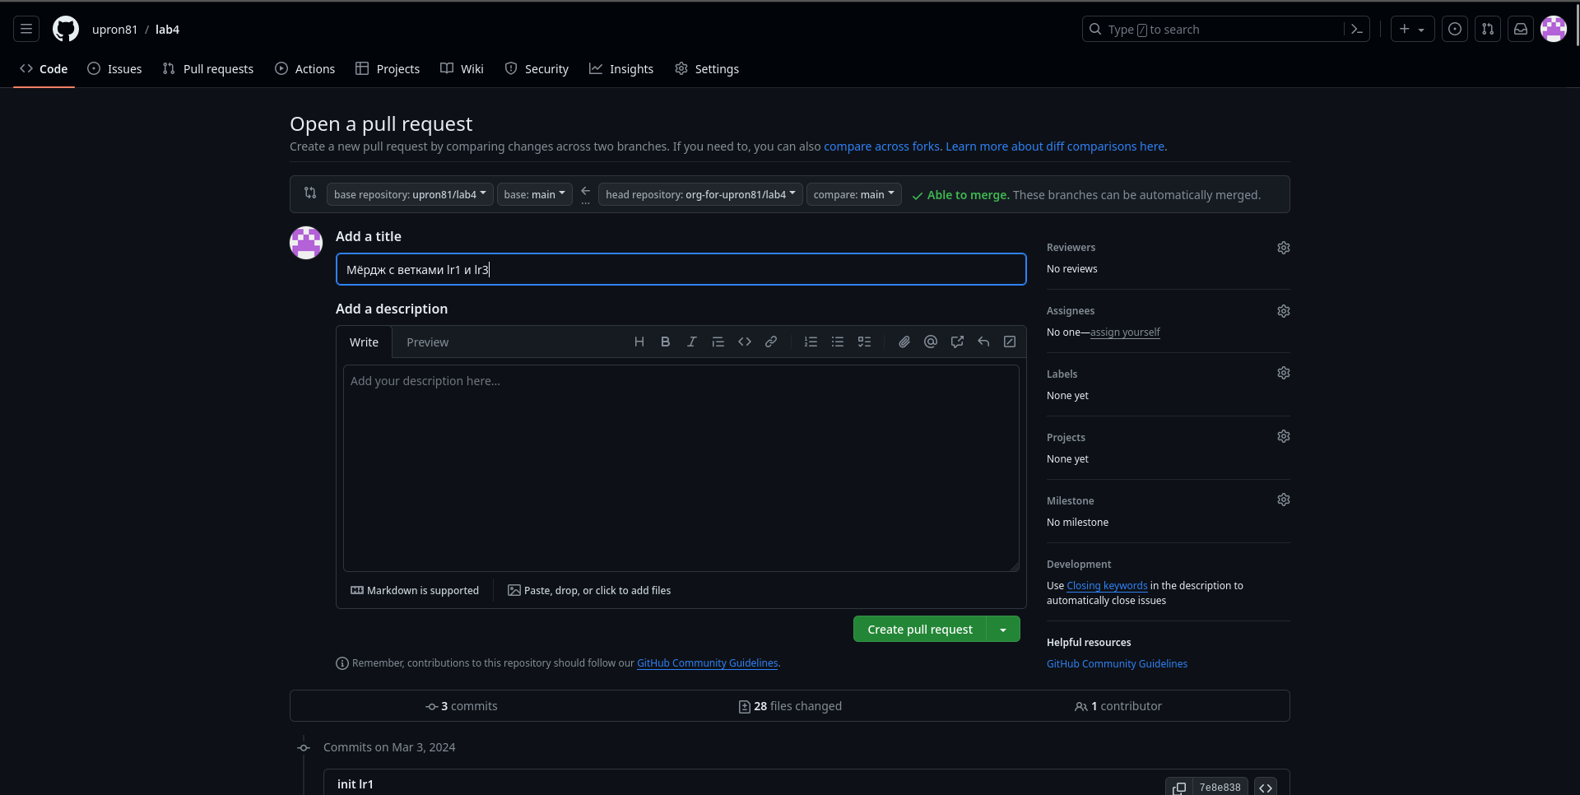Рисунок 11 – добавление описания pull request’a

На рисунке 12 представлен созданный pull request.

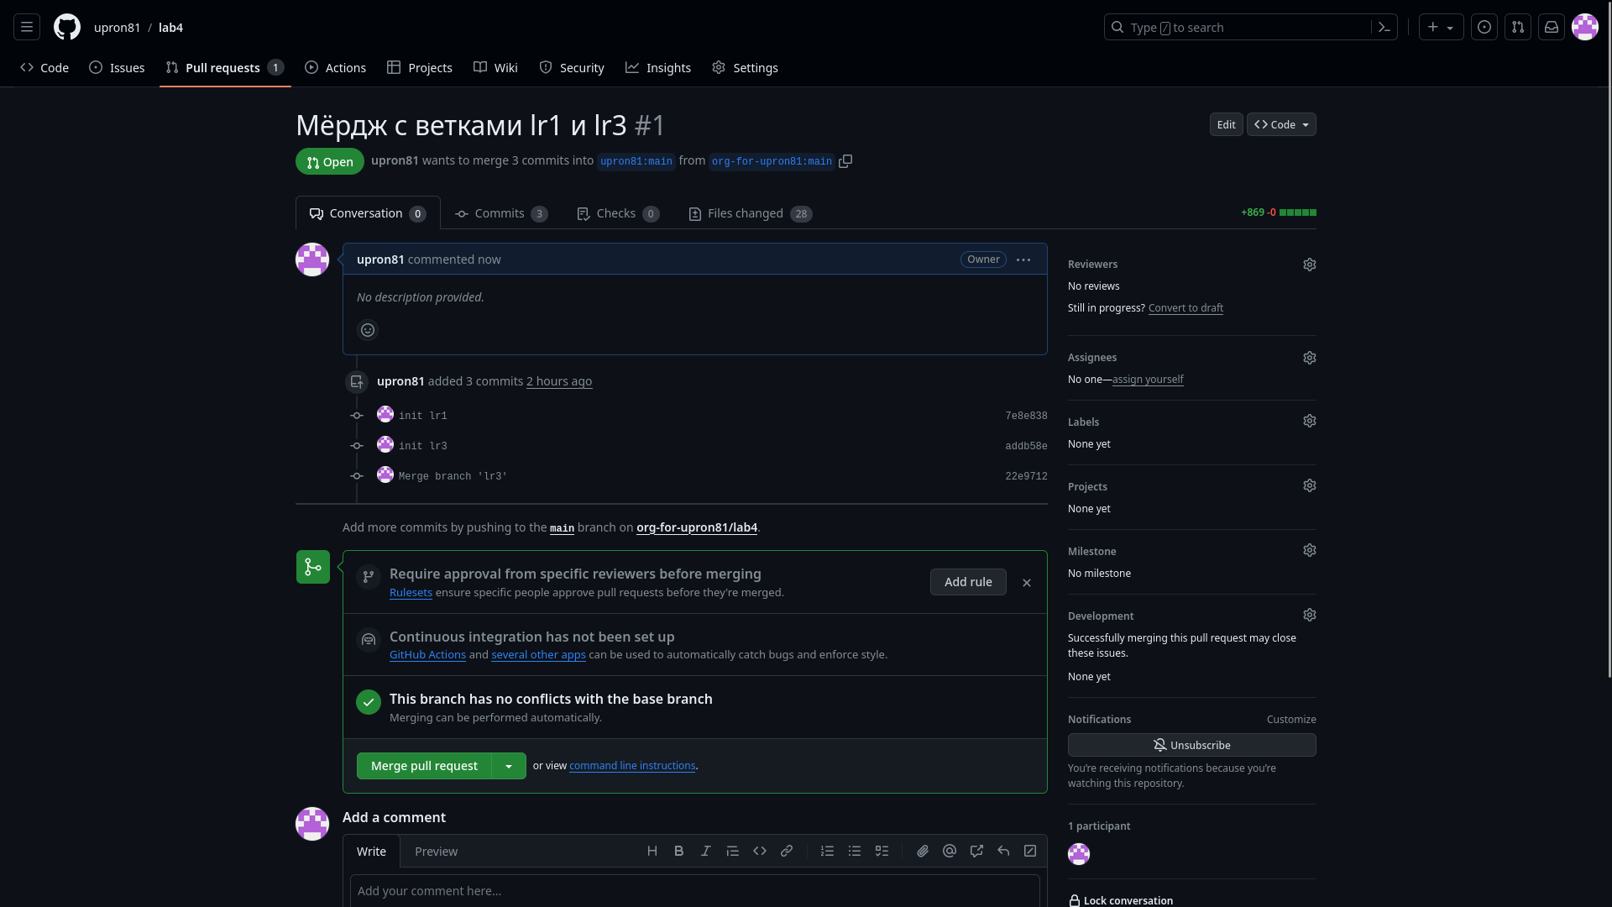Рисунок 12 – созданный pull request

На рисунке 13 представлено одобрение pull request’a

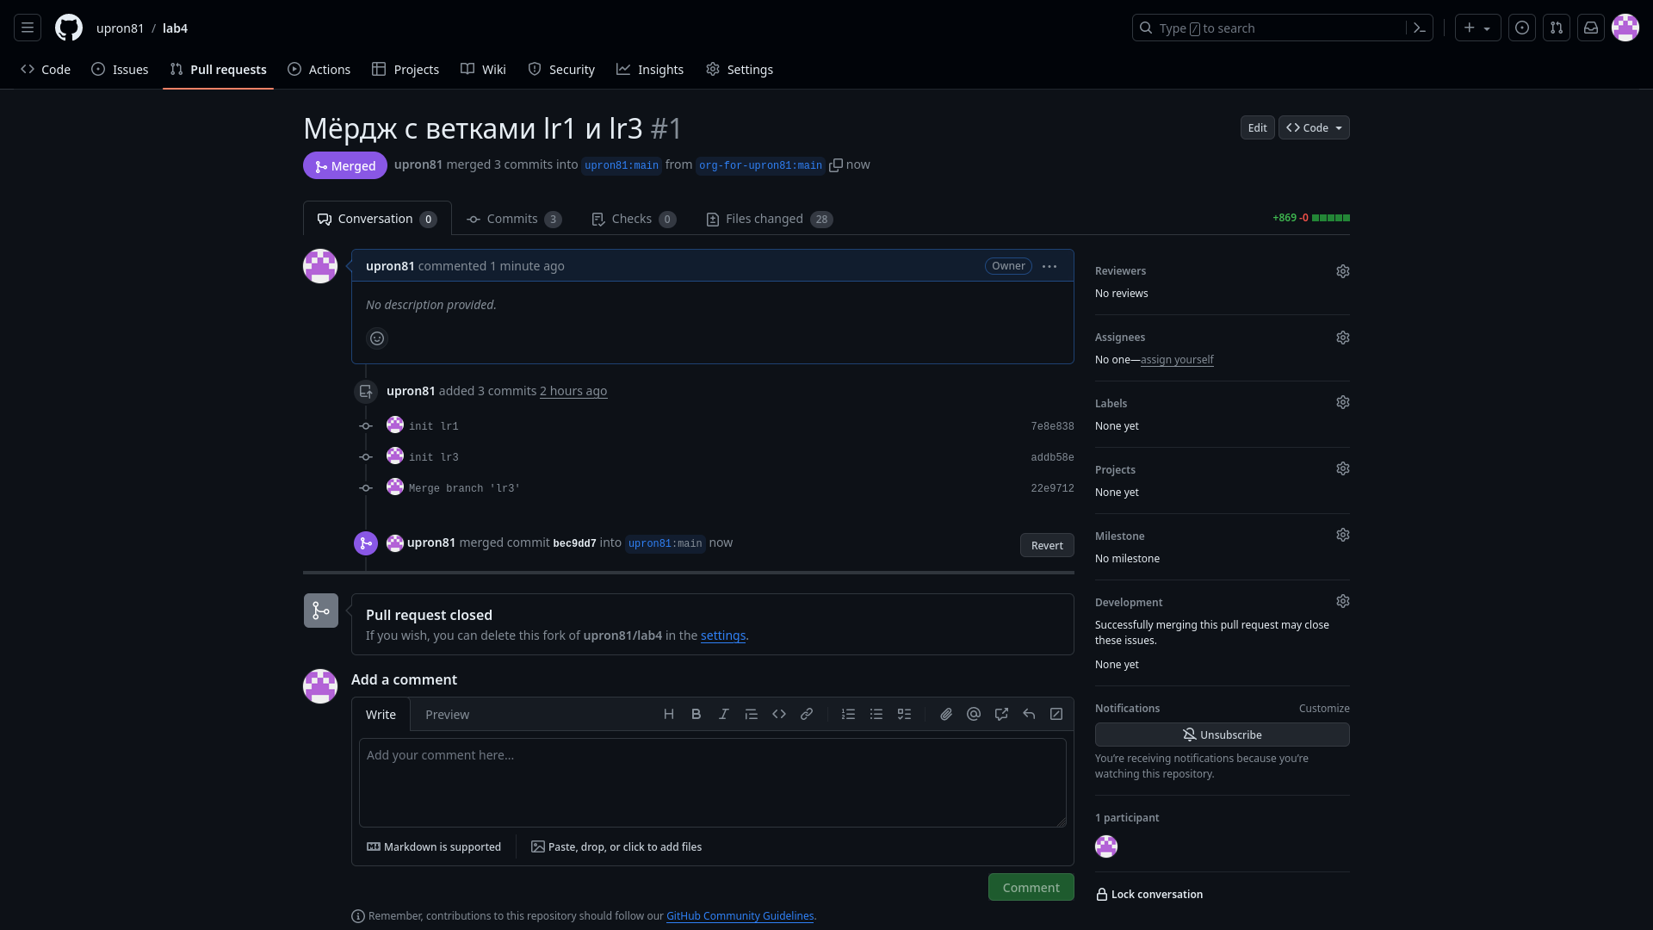Рисунок 13 – одобрение pull request’a

**Вывод:** научились применять систему контроля версий git.